|  |  |
| --- | --- |
|  | 2016 жылғы 1 наурыздағы № 54  Батыс Қазақстан облысы  әкімдігінің қаулысына  2-қосымша |
|  | 2015 жылғы 7 шілдедегі № 169  Батыс Қазақстан облысы  әкімдігінің қаулысымен  бекітілген |

**"Негізгі орта, жалпы орта білім туралы құжаттардың телнұсқаларын беру" мемлекеттік көрсетілетін қызмет регламенті**

**1. Жалпы ережелер**

      1. "Негізгі орта, жалпы орта білім туралы құжаттардың телнұсқаларын беру" мемлекеттік көрсетілетін қызметі (бұдан әрі – мемлекеттік көрсетілетін қызмет).  
      Мемлекеттік көрсетілетін қызмет негізгі орта және жалпы орта білім беру ұйымдарымен (бұдан әрі – көрсетілетін қызметті беруші) Қазақстан Республикасы Білім және ғылым министрінің 2015 жылғы 8 сәуірдегі № 179 "Орта білім беру саласында жергілікті атқарушы органдармен мемлекеттік көрсетілетін қызметтер стандарттарын бекіту туралы" бұйрығымен бекітілген (Қазақстан Республикасының әділет органдарында 2015 жылғы 15 мамырда № 11057 тіркелген) "Негізгі орта, жалпы орта білім туралы құжаттардың телнұсқаларын беру" мемлекеттік көрсетілетін қызмет стандартының (бұдан әрі – стандарт) негізінде көрсетіледі.  
      Өтініштерді қабылдау және мемлекеттік қызмет көрсетудің нәтижелерін беру:   
      1) көрсетілетін қызметті берушінің кеңсесі;  
      2) "Азаматтарға арналған үкімет" мемлекеттік корпорациясы" коммерциялық емес акционерлік қоғамы (бұдан әрі –Мемлекеттік корпорация) арқылы жүзеге асырылады.  
      Мемлекеттік көрсетілетін қызмет жеке тұлғаларға (бұдан әрі – көрсетілетін қызметті алушы) тегін көрсетіледі.  
      2. Мемлекеттік қызмет көрсету нысаны: қағаз түрінде.  
      3. Мемлекеттік қызмет көрсетудің нәтижесі: негізгі орта білім туралы куәліктің телнұсқасын, жалпы орта білім туралы аттестаттың телнұсқасын (бұдан әрі – телнұсқа) беру.  
      Көрсетілетін қызметті алушы стандарттың 9-тармағына сәйкес құжаттар топтамасын толық ұсынбаған жағдайда, Мемлекеттік корпорация қызметкері өтінішті қабылдаудан бас тартады және стандарттың 2-қосымшасына сәйкес нысан бойынша құжаттарды қабылдаудан бас тарту туралы қолхат береді.

**2. Мемлекеттік қызмет көрсету процесінде көрсетілетін қызметті берушінің құрылымдық бөлімшелерінің (қызметкерлерінің) іс-қимыл тәртібін сипаттау**

      4. Мемлекеттік қызметті көрсету бойынша рәсімді (іс-қимылды) бастау үшін негіздеме стандарттың 9-тармағында көрсетілген қажетті құжаттарды ұсыну болып табылады.  
      5. Мемлекеттік қызмет көрсету процесінің құрамына кіретін әрбір рәсімнің (іс-қимылдың) мазмұны, оның орындалу ұзақтығы:  
      1) көрсетілетін қызметті берушінің кеңсе қызметкері қажетті құжаттар тапсырылған сәттен бастап 15 (он бес) минут ішінде оларды қабылдауды, тіркеуді жүзеге асырады және көрсетілетін қызметті берушінің басшысына бұрыштама қоюға жолдайды;  
      2) көрсетілетін қызметті берушінің басшысы 1 (бір) жұмыс күні ішінде бұрыштама қояды, құжаттарды көрсетілетін қызметті берушінің жауапты орындаушысына жолдайды;  
      3) көрсетілетін қызметті берушінің жауапты орындаушысы 13 (он үш) жұмыс күні ішінде келіп түскен құжаттарды қарайды, телнұсқаны дайындайды және көрсетілетін қызметті берушінің басшысына қол қоюға жолдайды;  
      4) көрсетілетін қызметті берушінің басшысы 1 (бір) жұмыс күні ішінде телнұсқаға қол қояды және кеңсеге жібереді;  
      5) көрсетілетін қызметті берушінің кеңсе қызметкері 15 (он бес) минут ішінде мемлекеттік қызмет көрсетудің нәтижесін тіркейді және көрсетілетін қызметті алушыға береді.  
      6. Келесі рәсімді (іс-қимылды) орындауды бастауға негіздеме болатын мемлекеттік қызмет көрсету бойынша рәсімнің (іс-қимылдың) нәтижесі:  
      1) кеңсе қызметкерінің көрсетілетін қызметті алушыдан құжаттарды қабылдауы және оларды көрсетілетін қызметті берушінің басшысына беруі;  
      2) көрсетілетін қызметті беруші басшысының көрсетілетін қызметті берушінің жауапты орындаушысын тағайындауы және оған көрсетілетін қызметті алушының құжаттарын жолдауы;  
      3) көрсетілетін қызметті берушінің жауапты орындаушысының телнұсқаны әзірлеуі;  
      4) көрсетілетін қызметті беруші басшысының телнұсқаға қол қоюы;  
      5) көрсетілетін қызметті берушінің кеңсе қызметкерінің көрсетілетін қызметті алушыға мемлекеттік көрсетілетін қызмет нәтижесін беруі.

**3. Мемлекеттік қызмет көрсету процесінде көрсетілетін қызметті берушінің құрылымдық бөлімшелерінің (қызметкерлерінің) өзара іс-қимыл тәртібін сипаттау**

      7. Мемлекеттік қызмет көрсету процесіне қатысатын көрсетілетін қызметті берушінің құрылымдық бөлімшелерінің (қызметкерлерінің) тізбесі:  
      1) көрсетілетін қызметті берушінің кеңсе қызметкері;  
      2) көрсетілетін қызметті берушінің басшысы;   
      3) көрсетілетін қызметті берушінің жауапты орындаушысы.  
      8. Мемлекеттік қызмет көрсету процесінде көрсетілетін қызметті берушінің құрылымдық бөлімшелерінің (қызметкерлерінің) рәсімдері (іс-қимылдары) мен өзара іс-қимылдары реттілігінің толық сипаттамасы "Негізгі орта, жалпы орта білім туралы құжаттардың телнұсқаларын беру" мемлекеттік көрсетілетін қызмет регламентінің (бұдан әрі-регламент) 1-қосымшасына сәйкес мемлекеттік қызмет көрсетудің бизнес-процестерінің анықтамалығында көрсетіледі.

**4. Мемлекеттік қызмет көрсету процесінде Мемлекеттік корпорация және (немесе) өзге де көрсетілетін қызметті берушілермен өзара іс-қимыл жасасу тәртібін, сондай-ақ ақпараттық жүйелерді пайдалану тәртібін сипаттау**

      9. Мемлекеттік корпорацияға және (немесе) өзге де көрсетілетін қызметті берушілерге жүгіну тәртібін, көрсетілетін қызметті алушының өтінішін өңдеу ұзақтығын сипаттау:  
      1) көрсетілетін қызметті алушы стандарттың қосымшасына сәйкес өтінішті және қажетті құжаттарды Мемлекеттік корпорация қызметкеріне береді, ол электрондық кезек ретімен "кедергісіз" қызмет көрсету арқылы операциялық залда жүзеге асырылады (1 минут ішінде);  
      2) 1-процесс – Мемлекеттік корпорация қызметкері қызмет көрсету үшін Мемлекеттік корпорацияның ықпалдастырылған ақпараттық жүйесінің автоматтандырылған жұмыс орнына (бұдан әрі – Мемлекеттік корпорацияның ЫАЖ АЖО) логинді және парольді енгізуі (авторландыру процесі) (1 минут ішінде);  
      3) 2-процесс – Мемлекеттік корпорация қызметкері мемлекеттік көрсетілетін қызметті таңдайды, экранға мемлекеттік қызметті көрсетуге арналған сұраныс нысаны шығады және Мемлекеттік корпорация қызметкері көрсетілетін қызметті алушының немесе сенімхат бойынша көрсетілетін қызметті алушы өкілінің (нотариалды куәландырылатын сенімхаттың болуы қажет, басқалай куәландырылған сенімхаттың мәліметтері толтырылмайды) мәліметтерін енгізуі (1 минут ішінде);  
      4) 3-процесс–электрондық үкімет шлюзі (бұдан әрі - ЭҮШ) арқылы жеке тұлғалардың мемлекеттік деректер қорына (бұдан әрі – ЖТ МДҚ) көрсетілетін қызметті алушының мәліметтері туралы, сондай-ақ бірыңғай нотариалдық ақпараттық жүйесіне (бұдан әрі - БНАЖ) көрсетілетін қызметті алушы өкілінің сенімхат мәліметтері туралы сұрау жолдау (1 минут ішінде);  
      5) 1-шарт - ЖТ МДҚ көрсетілетін қызметті алушы мәліметтерінің және БНАЖ-да сенімхат мәліметтерінің болуын тексеру (1 минут ішінде);  
      6) 4-процесс – ЖТ МДҚ-да көрсетілетін қызметті алушы мәліметтерінің немесе БНАЖ-да сенімхат мәліметтерінің болмауына байланысты мәліметтерді алу мүмкіндігінің жоқтығы туралы хабарлама қалыптастыру (1 минут ішінде);  
      7) 5-процесс – Мемлекеттік корпорация қызметкерінің электрондық цифрлық қолтаңбасымен куәландырылған (қол қойылған) электрондық құжаттар (көрсетілетін қызметті алушының сұранысы) ЭҮШ арқылы электрондық үкіметтің аймақтық шлюзінің автоматтандырылған жұмыс орнына (бұдан әрі – ЭҮАШ АЖО) жолдау (1 минут ішінде).  
      10. Мемлекеттік корпорация арқылы мемлекеттік қызмет көрсетудің нәтижесін алу процесін сипаттау, оның ұзақтығы:  
      1) 6-процесс - электрондық құжатты ЭҮАШ АЖО-нда тіркеу (2 минут ішінде);  
      2) 2-шарт – көрсетілетін қызметті берушінің көрсетілетін қызметті алушы ұсынған мемлекеттік көрсетілетін қызметті көрсетуге негіз болып табылатын, стандартта көрсетілген құжаттардың сәйкестігін тексеруі (өңдеуі) (2 минут ішінде);  
      3) 7-процесс – көрсетілетін қызметті алушының құжаттарында кемшіліктердің болуына байланысты сұратылып отырған мемлекеттік көрсетілетін қызметтен бас тарту туралы хабарлама қалыптастыру (2 минут ішінде);  
      4) 8-процесс – көрсетілетін қызметті алушы Мемлекеттік корпорация қызметкері арқылы мемлекеттік көрсетілетін қызметтің нәтижесін (телнұсқаны) алуы (2 минут ішінде).  
      Мемлекеттік корпорация арқылы мемлекеттік қызметті көрсетуге тартылған ақпараттық жүйелердің функционалдық өзара іс-қимыл диаграммасы осы регламенттің 2-қосымшасында көрсетілген.  
      11. Көрсетілетін қызметті берушінің және (немесе) олардың лауазымды адамдарының мемлекеттік қызмет көрсету мәселелері бойынша шешімдеріне, әрекеттеріне (әрекетсіздігіне) шағымдану стандарттың 3-бөліміне сәйкес жүзеге асырылады.

|  |  |
| --- | --- |
|  | "Негізгі орта, жалпы орта білім  туралы құжаттардың  телнұсқаларын беру"  мемлекеттік көрсетілетін қызмет  регламентіне 1-қосымша |

**"Негізі орта, жалпы орта білім туралы құжаттардың телнұсқаларын беру" мемлекеттік қызметін көрсетудің бизнес-процестерінің анықтамалығы**

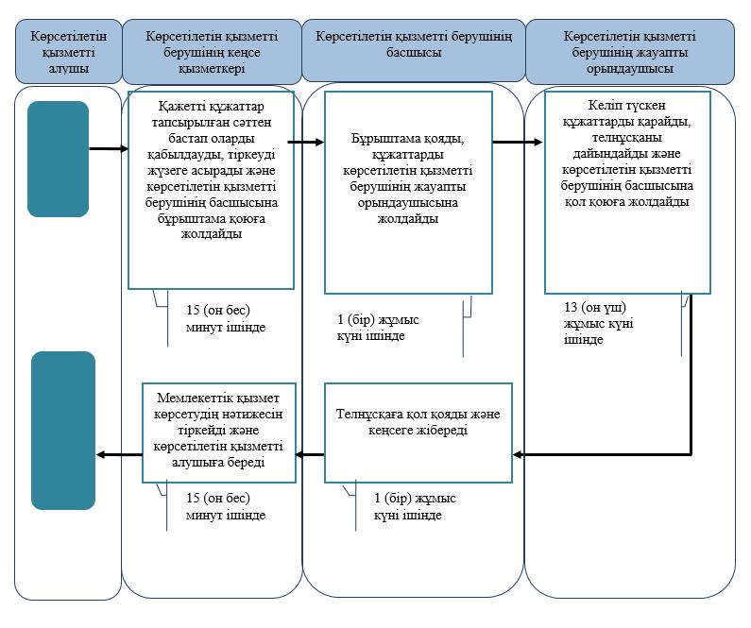

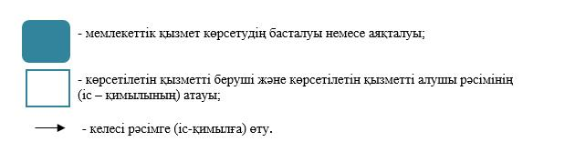

|  |  |
| --- | --- |
|  | "Негізгі орта, жалпы орта білім туралы құжаттардың |
|  | телнұсқаларын беру" мемлекеттік көрсетілетін қызмет |
|  | регламентіне 2- қосымша |

**Мемлекеттік корпорация арқылы мемлекеттік қызметті көрсетуге тартылған ақпараттық жүйелердің функционалдық өзара іс-қимыл диаграммасы**

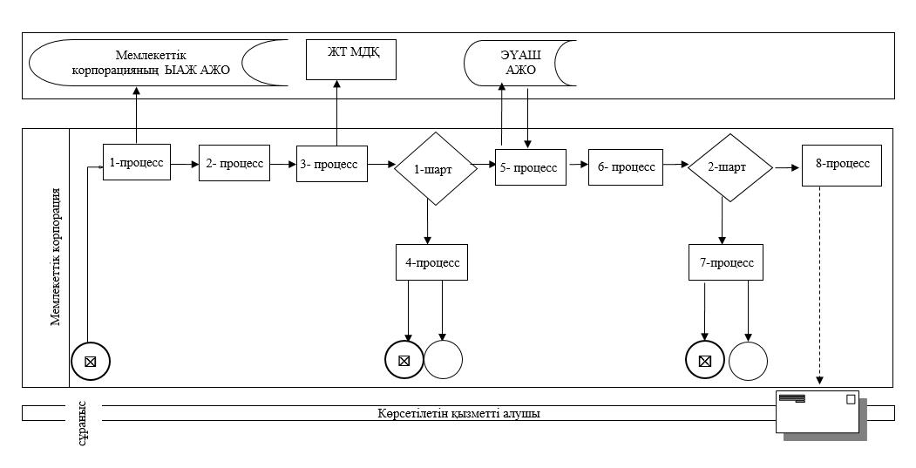

© 2012. Қазақстан Республикасы Әділет министрлігінің "Республикалық құқықтық ақпарат орталығы" ШЖҚ РМК